Лабораторная работа №1 Система моделирования Electronics Workbench Структура окна и система меню

Цель работы: Изучить структуру окна системы моделирования EWB 5.0 и систему меню.

Теоретические сведения

История создания программы Electronics Workbench (EWB) начинается с 1989 г. Ранние версии программы состояли из двух независимых частей. С помощью одной половины программы можно было моделировать аналоговые устройства, с помощью другой — цифровые. Такое "раздвоенное" состояние создавало определенные неудобства, особенно при моделировании смешанных аналого-цифровых устройств. В 1996 г. в версии 4.1 эти части были объединены, а спустя полгода была выпущена пятая версия программы с расширенными возможностями анализа и переработанной библиотекой компонентов. Дополнительные средства анализа цепей в EWB 5.0 выполнены в типичном для всей программы ключе - минимум усилий со стороны пользователя. Дальнейшим развитием EWB является программа EWB Layout, предназначенная для разработки печатных плат, а также EWB версии 6.02.

Программа EWB обладает преемственностью снизу вверх, т.е. все схемы, созданные в версиях 3.0 и 4.1, могут быть промоделированы в версии 5.0. Кроме того, EWB позволяет также моделировать устройства, для которых задание на моделирование подготовлено в текстовом формате SР1СЕ, чем обеспечивается совместимость с программами Мiсго-Сар и PSpice.

- Структура окна и система меню

Рабочее окно программы версии 5.0 показано на рис. 1.1.

Окно программы EWB 5.0 (рис. 1.1) имеет дополнительное меню Analysis, линейку инструментов и компактное представление библиотек в

1

развернутом виде. Кроме того, линейка контрольно-измерительных приборов расположена в одном поле с библиотеками компонентов.

1.1. Меню File

Меню File предназначено для загрузки и записи файлов, получения твердой копии выбранных для печати составных частей схемы, а также для импорта/экспорта файлов в форматах других систем моделирования и программ разработки печатных плат.

1.1.1. Первые четыре команды этого меню: New (Ctrl+N), Open… (Ctrl+O) Save (CTRL+S), Save As… - типичные для Windows команды работы с файлами и поэтому пояснений не требуют. Для этих команд в пятой версии имеются кнопки (иконки) со стандартным изображением. Схемные файлы программы EWB имеют расширение .ewb для аналого-цифровых схем EWB 5.0.

1.1.2. Revent to Saved... — стирание всех изменений, внесенных в текущем сеансе редактирования, и восстановление схемы в первоначальном виде.

1.1.3. Print… (CTRL+P) - выбор данных для вывода на принтер:
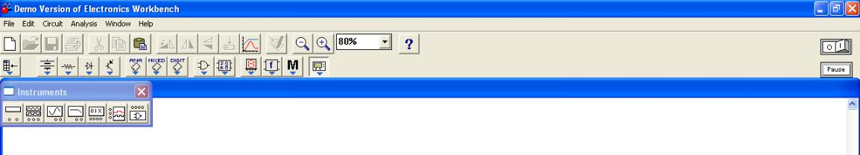

Рисунок 1.1 – Рабочее окно программы Schematic - схемы (опция включена по умолчанию); Description - описания к схеме;

Part list - перечня выводимых на принтер документов;

Label list - списка обозначений элементов схемы;

Model list - списка имеющихся в схеме компонентов; Subcircuits - подсхем (частей схемы, являющихся законченными функциональными узлами и обозначаемых прямоугольниками с

2

названием внутри);

Analysis options - перечня режимов моделирования; Instruments - списка приборов.В этом же подменю можно выбрать опции печати (кнопка Setup) и отправить материал на принтер (кнопка Print). В программе EWB 5.0 предусмотрена также возможность изменения масштаба выводимых на принтер данных в пределах от 20 до 500%.

1.1.4.Print Setup... — настройка принтера.

1.1.5.Exit (ALT+F4) - выход из программы.

1.1.6.Install... - установка дополнительных программ с гибких дисков.

1.1.7.Import from SPICE - импорт текстовых файлов описания схемы и задания на моделирование в формате SPICE (с расширением

.сir) и автоматическое построение схемы по ее текстовому описанию.

1.1.8.Export to SPICE - составление текстового описания схемы и задания на моделирование в формате SPICE.

1.1.9.Export to PCB - составление списков соединений схемы в формате ОгСАD и других программ разработки печатных плат.

1.2. Меню Edit

Меню Edit позволяет выполнять команды редактирования схем и копирования экрана.

1.2.1.Cut (CTRL+X) - стирание (вырезание) выделенной части схемы с сохранением ее в буфере обмена (Clipboard). Выделение одного компонента производится щелчком мыши на изображении (значке) компонента. Для выделения части схемы или нескольких компонентов необходимо поставить курсор мыши в левый угол воображаемого прямоугольника, охватывающего выделяемую часть, нажать левую кнопку мыши и, не отпуская ее, протянуть

3

курсор по диагонали этого прямоугольника, контуры которого появляются уже в начале движения мыши, и затем отпустить кнопку. Выделенные компоненты окрашиваются в красный цвет.

1.2.2.Сору (CTRL+С) - копирование выделенной части схемы в буфер обмена.

1.2.3.Paste (CTRL+V) - вставка содержимого буфера обмена на рабочее поле программы. Поскольку в EWB нет возможности помещать импортируемое изображение схемы или ее фрагмента в точно указанное место, то непосредственно после вставки, когда изображение еще является отмеченным (выделено красным) и может оказаться наложенным на создаваемую схему, его можно переместить в нужное место клавишами курсора или ухватившись мышью за один из отмеченных компонентов. Таким же образом перемещаются и предварительно выделенные фрагменты уже имеющейся на рабочем поле схемы.

1.2.4.Delete (Dе1) - стирание выделенной части схемы.

1.2.5.Select All (CTRL+А) - выделение всей схемы.

1.2.6.Сору as Bitmap - команда превращает курсор мыши в крестик, которым по правилу прямоугольника можно выделить нужную часть экрана, после отпускания левой кнопки мыши выделенная часть копируется в буфер обмена, после чего его содержимое может быть импортировано в любое приложение Windows. Копирование всего экрана производится нажатием клавиши Print Screen; копирование активной в данный момент части экрана, например, диалогового окна - комбинацией Alt+Print Screen. Перечисленные команды очень удобны при подготовке отчетов по моделированию.

1.2.7.Show Clipboard - показать содержимое буфера обмена.

1.3. Меню Circuit

4

Меню Circuit используется при подготовке схем, а также для задания параметров моделирования.

Rotate – поворот компонента на 90⁰ против часовой стрелки;

Flip Horizontal – зеркальное отображение компонента по горизонтали;

Flip Vertical - зеркальное отображение компонента по вертикали Команды Rotate, Flip Horizontal, Flip Vertical могут быть выполнены

также нажатием кнопок .

Component Propertes - свойства компонента. Команда выполняется

также после двойного щелчка по компоненту или нажатия кнопки 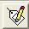. При выполнении команды открывается диалоговое окно (рис. 1.2) из нескольких закладок. Закладка Label: в ней указывается позиционное обозначение компонента, используемое в дальнейшем при выполнении команд меню Analysis. При выборе закладки Value задаются номинальное сопротивление компонента (резистора), значения линейного (ТС1) и квадратичного (ТС2) температурных коэффициентов сопротивления. С учетом этих параметров действительное сопротивление резистора R_{Д} определяется выражением:

R_{Д} = R[1+TC1(T-T_{n})+TC2(T-T_{n})2]

где R — номинальное сопротивление резистора; Т_{n}= 27°С - номинальная температура; Т — текущее значение температуры резистора.
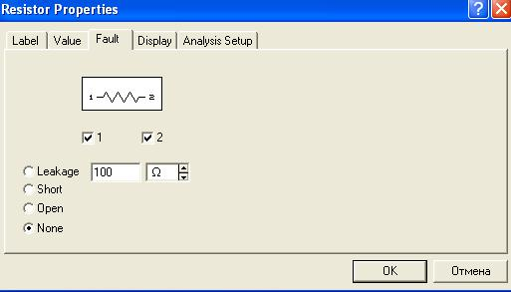

Рисунок 1.2 – Окно свойств резистора

5

При выборе закладки Fault (рис. 1.2) приводятся условия моделирования и набор выводов компонента с опцией на каждый вывод, что позволяет выборочно имитировать ту или иную неисправность. Например, если требуется имитировать нарушение контакта вывода 1 резистора, то в этом случае включаются опции 1 и Ореп (открыто - обрыв).

При выборе закладки Display задается характер вывода на экран обозначений компонента; при выборе опции Use Shematic Optoins global setting используются установки, принятые для всей схемы, в противном случае используется индивидуальная настройка вывода на экран позиционного обозначения и номинального значения для каждого компонента.

Диалоговое окно при выборе закладки Analysis Setup позволяет установить температуру для каждого компонента индивидуально или использовать ее номинальное значение, принятое для всей.

Для активных компонентов меню команды Component Properties содержит подменю Models, с помощью которого выбирается тип библиотечного компонента, редактируются его параметры, создается новая библиотека и выполняются другие.

Zoom In, Zoom Out - команды масштабирования схемы: Zoom In - увеличения и Zoom Out – уменьшения - с указанием масштаба в диапазоне 50

— 200%. Эти команды могут быть выполнены также с помощью мнемонических средств со стандартным обозначением

Schematic Options – команда выбора элементов оформления схемы,

диалоге окно которой (рис. 1.3) состоит из ряда закладок: Grid – показывать сетку для удобства рисования схемы; Show/Hide содержат следующие опции: Show labels – показать метку;

Show reference ID - показать позиционное обозначение компонентов;

Show models – показывать наименование моделей компонентов;

Show values – показывать номиналы компонентов;

6

Show Nodes - показывает нумерацию нод — всех точек соединения компонентов;
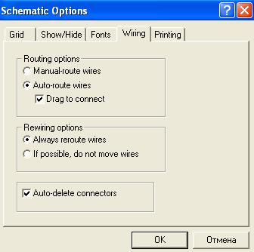

Рисунок 1.3 – окно закладки Schematic Options

Autohide part bins – позволяет по умолчанию не показывать состав библиотеки компонентов используемой в данной схеме;

Keep parts bin positions – позволяет сохранять положение используемой библиотеки компонентов на экране при оформлении схемы. Обычно выбор новой библиотеки компонентов приводит к выключению предыдущей. Для сохранения на экране сразу нескольких библиотек их необходимо разнести по экрану, при этом их положение при выборе новой библиотеки останется неизменным.

При выборе закладки Fonts можно установить тип (Font name) и размер (Font size) шрифта раздельно для обозначения компонента (кнопка Set label font) и номинального значения его параметра (кнопка Set volue font).

Окно команды Schematic Options при выборе закладки Wiring (рис. 1.4) содержит опции, связанные с прокладкой проводников на схеме и организацией их взаимных соединений (Routing options), удалением проводников (Rewiring options) и соединений (Auto-delete connectors автоматическое удаление неиспользуемых соединений, например,

7

дублирующих друг друга). При выборе закладки Printing можно установить масштаб выводимой на принтер информации.
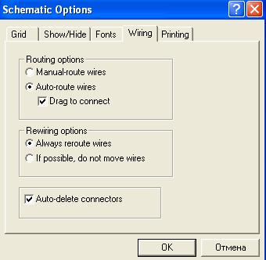

Рисунок 1.4 – окно закладки Wiring

1.4. Меню Window

Меню Window содержит следующие команды:

Arrange (CTRL+W) - упорядочение информации в рабочем окне EWB путем перезаписи экрана, при этом исправляются искажения изображений компонентов и соединительных проводников;

Circuit - вывод схемы на передний план;

Description (CTRL+D) - вывод на передний план описания схемы (если оно имеется) или окна-ярлыка для его подготовки (только на английском языке).

1.5. Меню Не1р

Меню Не1р построено стандартным для Windows способом. Оно содержит краткие сведения по всем рассмотренным выше командам, библиотечным компонентам и измерительным приборам, а также сведения о самой программе. Для получения справки по библиотечному компоненту его

8

необходимо отметить на схеме щелчком мыши (он высветится красным цветом) и затем нажать клавишу F1.

1.6. Меню Analysis

Activate (CTRL+G) – запуск моделирования;

Stop (CTRL+T) – остановка моделирования;

Pause (F9) – прерывание моделирования;

Analysis Options… (CTRL+Y) – набор команд для установки параметров моделирования;

В наиболее общем случае процесс моделирования в программе EWB сводится к следующему. После запуска моделирования данные моделируемой схемы считываются программой (с экрана монитора), затем компоненты заменяются их математическими моделями и составляется система линейных, нелинейных или дифференциальных уравнений по методу, аналогичному методу узловых потенциалов (отличие заключается в том, что потенциал рассчитывается для каждой точки схемы или так называемой ноды - точки соединения выводов двух и более компонентов, включая и узел - точку соединения трех и более компонентов). Далее система уравнений (матрица) преобразуется в две треугольные - нижнего (Low) и верхнего (Upper) уровней (LU-факторизация, напоминающая двухходовой метод последовательного исключения переменных Гаусса), после чего для нахождения корней (потенциалов V_{i} в каждой ноде) применяется метод Ньютона-Рафсона, реализующий формулу:

V_{n+1}=V_{n}-F(V_{n})/F’(V_{n}),

где - V_{n+1}, V_{n} - значения потенциала в 1-ой точке схемы на текущем и предыдущем шаге итерации;

F(V_{n}), F’(V_{n}) - соответствующая функция от V_{n} и ее производная.

Global - настройки общего характера; задаются в диалоговом окне (рис.

1.5), в котором параметры имеют следующие назначения:

9

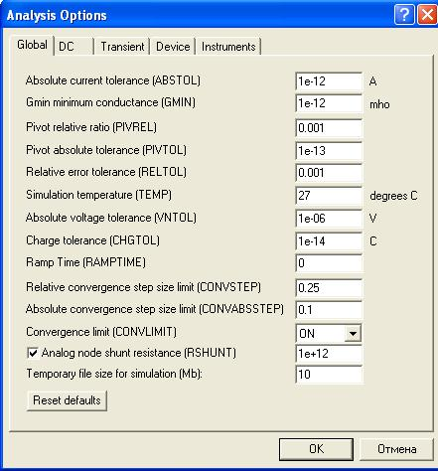

Рисунок 1.5 - Окно настройки параметров моделирования общего характера

ABSTOL - абсолютная ошибка расчета токов. Если токи в моделируемой схеме существенно больше указанного на рис. 1.5 значения, то с целью повышения быстродействия значение ABSTOL целесообразно увеличить, исходя из требуемой по грешности расчета (например, с учетом разрядности мультиметра);

GMIN - минимальная проводимость ветви цепи. Указанное на рис. 1.5 значение изменять не рекомендуется; увеличение GMIN положительно сказывается на сходимости решения при одновременном снижении точности моделирования; используется при подключении дополнительного Gmin stepping алгоритма;

PIVREL, PIVTOL - относительная и абсолютная величины элемента строки матрицы узловых проводимостей для его выделения в качестве ведущего элемента; введение такого элемента в случае метода Гаусса позволяет повысить точность промежуточных вычислений и, следовательно, уменьшить общее количество итераций; установленные по умолчанию значения параметров (рис. 1.5) изменять не рекомендуется;

RELTOL - относительная ошибка моделирования; влияет на сходимость решения и скорость моделирования; рекомендуемые значения – 10⁻²...10⁻⁶;

10

ТЕМР - температура, при которой проводится моделирование; VNTOL - абсолютная погрешность расчета напряжений;

CHGTOL - абсолютная погрешность расчета зарядов; установленные по умолчанию значения (рис. 1.5) изменять не рекомендуется;

RAMPTIME - начальная точка отсчета времени при анализе переходных процессов;

CONVSTEP, CONVABSSTEP - относительный и абсолютный размер автоматически контролируемого шага итерации при расчете режима по постоянному току;

CONVLIMIT включение или выключение дополнительных средств, встроенных в модели некоторых компонентов, для обеспечения сходимости итерационного процесса;

RSHUNT - сопротивление утечки для всех нод относительно общей шины (заземления); при сообщениях об ошибках “No DC path to graund” (плохое заземления цепи) и “Matrix is nearly singular” (матрицы очень близки - речь идет о матрицах: L- и U-уровней) значение параметра варьируются в пределах 10⁶...10⁹ Ом;

TEMORRARY… - объем дисковой памяти для хранения временных файлов (Мбайт); в случае сложных цепей значение параметра увеличивается.

Кнопка Reset defaults во всех диалоговых окнах предназначена для установки значений параметров по умолчанию. Используется в том случае, если после редактирования необходимо вернуться к исходным данным.

Варьирование параметров ABSTOL, RELTOL, VNTOL, CHGTOL, например,

- целью уменьшения времени моделирования может ограничиваться неудовлетворительной сходимостью итерационного процесса при наличии в моделируемой схеме нод и ветвей с близкими значениями искомых напряжений, токов или зарядов.

DC - настройки для расчета режима по постоянному току (статический режим) с помощью диалогового окна (рис. 1.6), параметры которого имеют следующее назначение:

11

ITL1 - максимальное количество итераций приближенных расчетов; при сообщении “No convergence in DC analysis” (неудовлетворительная сходимость при DC-анализе) значение параметра увеличивается до 500...

1000;
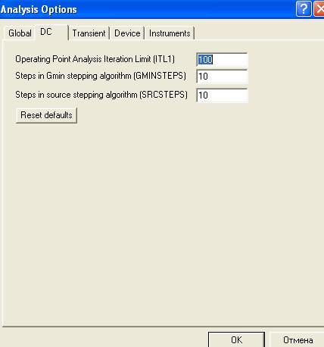

Рисунок 1.6 – Окно установки параметров режима DC

GMINSTEPS - количество итераций размером GMIN каждая дополнительного Gmin stepping алгоритма, используемого при неудовлетворительной сходимости;

SRCSTEPS - количество итераций дополнительного Source stepping алгоритма, используемого при неудовлетворительной сходимости решения для нелинейных цепей; заключается в “дроблении” участка характеристики нелинейного компонентa на заданное параметром SRCSTEPS количество шагов.

Transient - настройка параметров режима анализа переходных процессов (диалоговое окно на рис. 1.7):

12

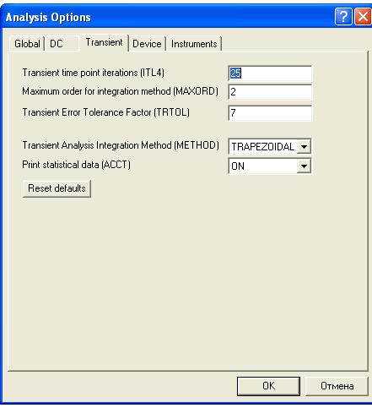

Рисунок 1.7 – Окно настройки режима моделирования переходных процессов

ITL4 - максимальное количество итераций для расчета одной точки переходных: процессов; при сообщении “Time step to small” (шаг времени очень мал) или “No convergentce in the transient analysis” (нет сходимости) значение параметра целесообразно увеличить до 15...20;

METHOD - метод приближенного интегрирования системы дифференциальных уравнений:

TRAPEZOIDAL - метод Эйлера с уравниванием, реализует формулу Vn₊₁=V_{n}+(h/2)(Vn/dt+dV_{n}+1/dt), где h - шаг итерации, V_{n+1}, V_{n} — значения потен циала в i-ой точке схемы на текущем и предыдущем шаге итерации; GEAR - метод Гира; порядок метода определяется параметром MAXORD (от 2 до 6) метод Гира первого порядка является модификацией метода Эйлера,

при втором пoрядке реализуется формула (dV_{n}+1/dt)=V_{n+1} (2h_{n}+h_{n-1})/h_{n}(h_{n}+h_{n-1})=V_{n}(h_{n}+h_{n-1})h_{n}(h_{n}-h_{n-1})+V_{n-1}h_{n}/h_{n-1}(h_{n}+h_{n-1}) т.е. уже в этой

модификации метода предусматривается возможность работы с переменным шагом, который, в зависимости от скорости изменения переменной (потенциала V_{i}), может автоматически изменяться; с увеличением порядка точность расчетов увеличивается с одновременным замедлением процесса моделирования;

13

TRTOL - константа, определяющая точность расчетов; например, в наиболее простых случаях такая константа, называемая характеристикой шага, определяется соотношением: |dV/dt|*h=const, т.е. при изменении |dV/dt| должен соответственно меняться и шаг; установленное по умолчанию значение TRTOL изменять не рекомендуется; ACCT - разрешение на вывод сообщений о процессе моделирования.

Device- выбор параметров МОП- транзисторов (диалоговое окно на рис. 1.8:
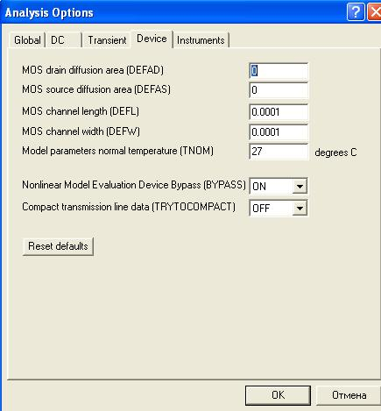

Рисунок 1.8 - Окно параметров модели МОП- транзистора

DEFAD - площадь диффузионной области стока, м²;

DEFAS - площадь диффузионной области истока, м²;

DEFL - длина канала полевого транзистора, м;

DEFW - ширина канала, м;

TNOM - номинальная температура компонента; BYPASS - включение или выключение нелинейной части модели компонента; TRYTOCOMPACT - включение или выключение линейной части модели компонента.

Instruments – настройка параметров контрольно – измерительных приборов.

14

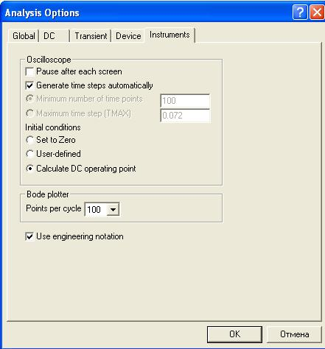

Рисунок 1.9 - Окно настройки параметров контрольно-измерительных приборов

Pause after each screen - пауза (временная остановка моделирования) после заполнения экрана осциллографа (Oscilloscope) по горизонтали; при дезактивации опции становятся активными следующие две опции:

Generate time step automatically - автоматическая установка временного шага (интервала) вывода информации на экран;

Minimum number of time points - минимальное количество отображаемых точек период наблюдения (регистрации); TMAX - промежуток времени от начала до конца моделирования;

Set to Zero - установка в нулевое (исходное) состояние контрольно-измерительных приборов перед началом моделирования;

User-defined - управление процессом моделирования проводится пользователем (ручной пуск и остановка);

Calculate DC operating point - выполнение расчета режима по постоянному току;

Point per cycle - количество отображаемых точек при выводе амплитудно-частотных и фазо-частотных характеристик (Bode plotter);

15

Use engineering notating - использование инженерной системы обозначений единиц измерения (например, напряжения будут выводиться в милливольтах (мВ), микровольтах (мкВ), нановольтах (нВ) и т.д.).

DC Operating Point - расчет режима по постоянному току; в этом режиме из моделируемой схемы исключаются все конденсаторы (обрыв цепи) и закорачиваются все индуктивности.

DC Sweep… - вариация параметров используемых в моделируемой схеме источников при расчете режима по постоянному току. В диалоговом окне задаются параметры вариации напряжения или тока одного или двух источников:

Start value, Stop value - начальное и конечное значение варьируемой величины (напряжения или тока источника); Increment - шаг изменения варьируемой величины;

Output node - номер точки (ноды) схемы, в которой измеряется выходное напряжение, как функция от варьируемой величины.

AC Frequency… - расчет частотных характеристик. Выполнение команды начинается с задания в диалоговом окне следующих параметров: FSTART,FSTOP - границы частотного диапазона (минимальное и максимальное значение частоты соответственно);

Sweep type - масштаба по горизонтали: декадного (Decade), линейного (Linear) или октавного (Octave);

Number of points - числа рассчитываемых точек;

Vertical scale - масштаба по вертикали: линейного (Linear), логарифмического (Log) или в децибелах (Decibel); Nodes in circuit - списка всех нод цепи;

Nodes for analysis - номеров нод, для которых рассчитываются характеристики схемы; перечень таких нод устанавливается нажатием кнопок Add -> (добавить) и <- Remove (удалить); Simulate - кнопка запуска моделирования.

16

Transient… - расчет переходных процессов. Диалоговое окно команды содержит следующие пункты:

Initial conditions - установка начальных условий моделирования (назначения составных частей этого пункта рассматривались при описании окна настроек параметров контрольно-измерительных приборов);

Tstart - время начала анализа переходных процессов; Tstop - время окончания анализа;

Generate time steps automatically - расчет переходных процессов с переменным шагом, выбираемым автоматически в соответствии со значением параметра TRTOL; если эта опция выключена, то расчет ведется с учетом двух других опций, описанных при рассмотрении окна настройки параметров контрольно – измерительных приборов;

Tstep - временной шаг вывода результатов моделирования на экран монитора. Fourer... - проведение Фурье-анализа (спектрального анализа). При выборе этой команды параметры моделирования задаются с помощью

диалогового окна, в котором опции имеют следующие назначения:

Output node - номер контрольной точки (ноды), в которой анализируется спектр сигнала (для выбора на схеме такой точки необходимо включить опцию Show nodes в меню Circuit/Schematic Options...);

Fundamental frequency - основная частота колебания (частота первой гармоники);

Number harmonic - число анализируемых гармоник;

Vertical scale - масштаб по оси Y (линейный, логарифмический, в децибелах); Advanced - набор опций этого блока предназначен для определения более тонкой структуры анализируемого сигнала путем введения дополнительных выборок (по умолчанию выключены);

Number of points per harmonic - количество отсчетов (выборок) на одну гармонику;

Sampling frequency - частота следования выборок;

17

Display phase - вывод на экран распределения фаз всех гармонических составляющих в виде непрерывной функции (по умолчанию выводится график только амплитуд гармоник);

Output as line graph - вывод на экран распределения амплитуд всех гармонических составляющих в виде непрерывной функции (по умолчанию - в виде линейчатого спектра).

Noise - анализ спектра внутренних шумов. В диалоговом окне задаются следующие параметры моделирования:

Input noise reference source - место подключения источника входного сигнала (выбирается из списка всех имеющихся источников сигнала, включая источник питания);

Output node - узел (нода) схемы, в которой анализируется выходной сигнал (для выбора на схеме такой точки необходимо включить опцию Show nodes в меню Circuit/schematic Options...);

Reference node - узел (нода) схемы, относительно которого измеряется выходной сигнал (по умолчанию — общая шина, т.е. “земля”);

Fstart, Fstop - начальная и конечная частота диапазона анализа; Sweep type - масштаб по оси частот (Decade, Liner, Octave); Number points - число отображаемых точек;

Vertical scale - масштаб по оси Y (Liner, Log, Decibel);

Set points per summary - выбор компонента схемы (из списка, где перечислены все компоненты схемы), вклад шумов которого в спектр шума на выходе (Output node) будет отображаться отдельно.

Distortion... - анализ нелинейных и интермодуляционных искажений. Parameter sweep... - вариация параметров. Исходные данные для выполнения команды задаются следующими параметрами:

Component - позиционное обозначение элемента схемы, один из параметров которого будет варьироваться в процессе моделирования; Parameter - название параметра компонента, выбранного из списка;

18

Start value, End value - параметры, задающие диапазон варьируемой величины (минимум/максимум);

Sweep type - тип масштаба варьируемой величины;

Increment step size - шаг изменения варьируемой величины;

Output node - выходная контрольная точка схемы.

Temperature sweep… - температурные испытания моделируемой схемы.

Pole-zero... — расчет карты нулей и полюсов передаточной характеристики моделируемой схемы; в диалоговом окне команды обозначено:

Gain Analysis - расчет коэффициента передачи по напряжению; Impedance Analysis - расчет коэффициента передачи напряжение-ток;

Input Impedance, Output Impedance - расчет входного и выходного импедансов (комплексных сопротивлений);

Nodes - контрольные точки для входного и выходного сигналов;

Pole Analysis - расчет полюсов коэффициента передачи;

Zero Analysis -расчет нулей коэффициента передачи.

Transfer Functio... - расчет передаточных функций. В диалоговом окне команды задаются следующие параметры:

Voltage - расчет коэффициента передачи по напряжению; Output node - выбор выходной контрольной точки (ноды);

Output reference - выбор контрольной точки, относительно которой измеряется напряжение выходного сигнала; Current - расчет коэффициента передачи по току;

Output variable - выбор выходной величины при расчете коэффициента передачи по току;

Input source - выбор источника входного сигнала.

Sensitivy… - расчет относительной чувствительности характеристик схемы к изменениям параметров выбранного компонента при частотном анализе (АС) или при расчете статического режима (DC). Позиционное

19

обозначение компонента, влияние которого будет анализироваться, указывается в строке под рубрикой Component. В окне также задается масштаб выходного напряжения (Output scaling) в абсолютных (Absolute) или относительных (Reletive) единицах.

Worst Cace… - расчет значений параметров компонентов схемы в режиме DС или АС при предельных отклонениях ее характеристик, задаваемых в диалоговом окне и имеющих следующие назначения:

Global tolerance - отклонение параметров резисторов, конденсаторов, индуктивностей, источников переменного и постоянного тока и напряжения; Collating function - характеристики схемы (выбираются из предлагаемого списка): максимальное и минимальное значение величины (Мах. value, Мin. value), максимальная и минимальная частота (Frequency at max, Frequency at min), значение частоты (Rise edge frequency, Fall edge frequency), при котором происходит пересечение заданного уровня порогового напряжения Threshold снизу-вверх и сверху-вниз;

Output node - выбор выходной точки схемы.

Montе Саrlo... - статистический анализ по методу Монте-Карло. В диалоговом окне команды задаются следующие параметры: Number of runs -количество статистических испытаний;

Tolerance - отклонения параметров резисторов, конденсаторов, индуктивностей, источников переменного и постоянного тока и напряжения; Seed - начальное значение случайной величины (этот параметр определяет начальное значение датчика случайных чисел и может задаваться в пределах 0...32767);

Distribution type - закон распределения случайных чисел: Unform - равновероятное распределение на отрезке (-1, +1) и Gaussian - гауссовское распределение на отрезке (-1, +1) с нулевым средним значением и среднеквадратическим отклонением 0,25. Требуемый закон распределения выбирается после нажатия кнопки в поле рассматриваемой опции. Остальные параметры нам знакомы из команды Worst Case.

20

Display Grraph - этой командой вызываются на экран графики результатов выполнения одной из команд моделирования. Если в процессе моделирования использовано несколько команд меню Analysis, то результаты их выполнения накапливаются и отображаются в виде закладок с наименованием команд, которые могут перемещаться кнопками, расположенными в правом верхнем углу окна. Это позволяет оперативно просматривать результаты моделирования без его повторного проведения. Вызов команды происходит автоматически при выполнении первой же команды из меню Analysis. Если в схеме используется осциллограф, то после запуска моделирования и предварительно установленной команды Display Grraph в ее окне появляется закладка Oscilloscope с изображением осциллограммы; если используется измеритель АЧХ-ФЧХ, то появляется закладка Bode с изображением АЧХ и ФЧХ и т.д. Одновременно графическая информация выводится также и на основные приборы.

Контрольные вопросы и задания

- Какой командой можно восстановить схему в ее первоначальном виде после внесения изменений?

- Каким образом можно получить твердую копию (на принтере) схемы и список составляющих ее компонентов?

- Какой командой можно скопировать изображение схемы в отчет по лабораторной работе, подготавливаемой в текстовом редакторе Word?

- Каким образом можно составить библиотеку моделей компонентов, состоящую из отечественных комплектующих?

- Какими командами можно изменить графическое изображение компонента (например, конденсатора переменной емкости)?

- Что такое подсхема и как ее создать?

- Что обозначает выделение объекта?

21

- Какой командой можно присвоить компоненту позиционное обозначение? Какое правило используется при присвоении позиционных обозначений однотипных компонентов?

- Какими командами можно изменить цвет проводника и для чего это нужно?

10. Какой командой можно удалить из схемы обозначения номинальных значений компонентов или их тип?

11. Каким образом можно масштабировать размеры изображения схемы?

12. Как на схеме обозначаются контрольные точки (номера нод), для чего они нужны и в каких случаях их надо знать?

13. Каким образом можно менять шрифт символов и его атрибутов?

14. Какая команда используется для установки параметров моделирования общего характера?

15. Назовите команду для задания параметров моделирования переходных процессов.

16. Какая команда используется для задания параметров расчета частотных характеристик?

17. Как можно индивидуально изменить температуру компонента моделируемой схемы?

18. Назовите команду EWB5.0 для задания параметров контрольно – измерительных приборов.

19. Что означает моделирование по постоянному току?

20. Какой командой можно провести анализ в частотной области, и какие характеристики при этом можно получить?

